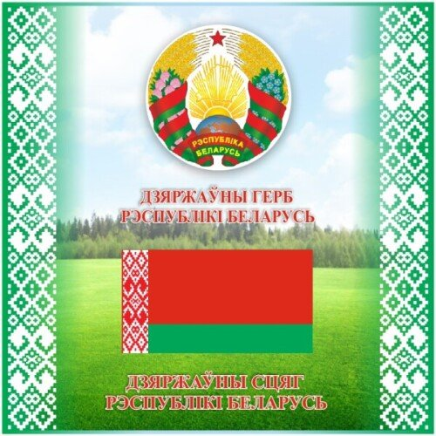
Докшицкий район

Докшицкий сельский совет

Докшицкий сельсовет образован
12 октября 1940 года

Докшицкий сельский исполнительный комитет
Председатель Стенник Анатолий Витальевич
Управляющий делами Янкович Наталья Александровна
Адрес: 211722, г.Докшицы, улица Школьная, 17,
Докшицкий район, Витебская область
Тел. 8 02157 5 99 15 (28)
Электронная почта: doksels@vitobl.by (для служебной переписки)
Режим работы:
Понедельник - пятница
с 8.00 - 13.00
с 14.00 – 17.00
Выходные дни: суббота, воскресенье, государственные праздники

График личного приема граждан, их представителей, представителей юридических лиц председателем и управляющим делами
Докшицкого сельского исполнительного комитета
Фамилия, имя , отчество должностного лица, осуществляющего личный прием | Дни личного приема | Время личного приема | Телефон
Стенник  Анатолий Витальевич  председатель | первая среда месяца | 15⁰⁰-20⁰⁰ | 8(02157) 5 99 15
Стенник  Анатолий Витальевич  председатель | третья, пятая среда месяца | 8⁰⁰-13⁰⁰ | ЯНКОВИЧ Наталья Александровна
ЯНКОВИЧ  Наталья Александровна  управляющий делами | вторая, четвертая среда месяца | 8⁰⁰-13⁰⁰ | 8 (02157) 5 99 28

На время отсутствия председателя личный прием ведет управляющий делами сельисполкома.
Предварительная запись на личный прием осуществляется по телефону 8 (02157) 5 99 28 понедельник-пятница с 8⁰⁰ до 17⁰⁰, перерыв с 13⁰⁰ до 14⁰⁰
По вопросам справочно-консультационного характера можно обратиться на «горячую линию» по телефонам: 8 (02157) 5 99 15, 5 99 28 понедельник-пятница с 8⁰⁰ до 17⁰⁰, перерыв с 13⁰⁰до 14⁰⁰

Письменные обращения направляются в Докшицкий сельский исполнительный комитет по адресу: 211722, г.Докшицы, ул. Школьная, д.17

На основании ст. 25 Закона Республики Беларусь от 18 июля 2011г. №300-З «Об обращениях граждан и юридических лиц» (редакция от 28.06.2022 с изменениями и дополнениями, вступившими в силу с 02.01.2023) электронные обращения подаются посредством государственной единой (интегрированной) республиканской информационной системы учета и обработки обращений граждан и юридических лиц (сайт обращения.бел)

График приема граждан
с заявлениями по вопросам осуществления административных процедур
Понедельник, вторник, четверг, пятница – с 8.00 до 17.00.
Перерыв- с 13.00 до 14.00
Среда с 8⁰⁰ до 20⁰⁰ без перерыва
Предварительное консультирование и предварительная запись заинтересованных лиц по вопросам осуществления административных процедур проводится
Управляющим делами сельского исполнительного комитета
Понедельник, вторник, четверг, пятница – с 8.00 до 17.00.
Перерыв- с 13.00 до 14.00
Среда – с 11.00 до 20.00, перерыв с 15⁰⁰ до 16⁰⁰
по телефону 8 (02157) 5 99 28
Предварительное консультирование и предварительная запись заинтересованных лиц по вопросам осуществления административных процедур проводится управляющим делами сельского исполнительного комитета по телефону 8(02157) 5 99 28

